



ΕΠΑΓΓΕΛΜΑΤΙΚΟ

ΠΡΟΓΡΑΜΜΑ ΜΕΤΑΠΤΥΧΙΑΚΩΝ ΣΠΟΥΔΩΝ

«Σύγχρονα Ηλεκτρικά Δίκτυα Διανομής – ΔΕΔΔΗΕ»

Master of Science (MSc) in

“Smart Electrical Distribution Networks – HEDNO”

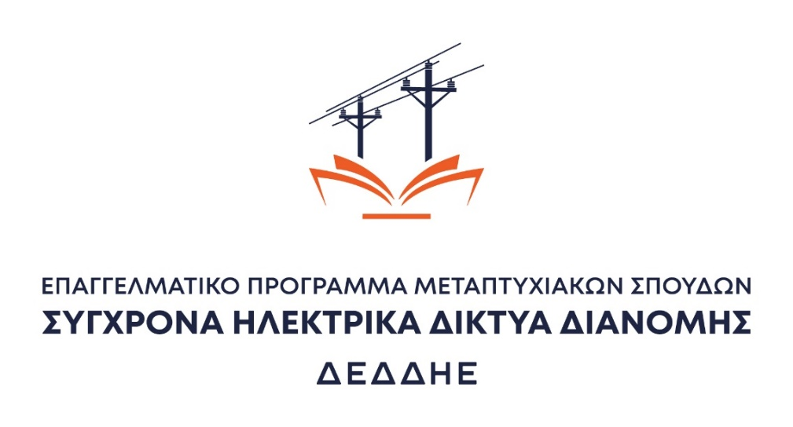 ΧΩΡΟΣ ΦΩΤΟΓΡΑΦΙΑΣ

ΑΙΤΗΣΗ ΥΠΟΨΗΦΙΟΤΗΤΑΣ
Η αίτηση υποψηφιότητας, υπογεγραμμένη, συνοδευόμενη από τα απαραίτητα δικαιολογητικά έγγραφα σε ευκρινή μορφή .pdf, υποβάλλεται ηλεκτρονικά σύμφωνα με τις οδηγίες της Πρόσκλησης Εκδήλωσης Ενδιαφέροντος.
ΠΡΟΣΩΠΙΚΑ ΣΤΟΙΧΕΙΑ

Επώνυμο Όνομα

Όνομα πατέρα Όνομα μητέρας Ημερομηνία γέννησης

Τόπος κατοικίας Οδός Αριθμός Τ.Κ.

Τηλέφωνο επικοινωνίας Email:

ΤΙΤΛΟΙ ΣΠΟΥΔΩΝ
Συμπληρώστε τους τίτλους σπουδών σας κατά χρονολογική σειρά σύμφωνα με το παράδειγμα που σας δίνεται.
Α/Α | Εκπαιδευτικό  Ίδρυμα | Τμήμα | Πόλη / Χώρα | Αντίγραφο  Τίτλου  Σπουδών | Βαθμός | Ημερομηνία  Απόκτησης  Τίτλου
1

ΞΕΝΕΣ ΓΛΩΣΣΕΣ
Συμπληρώστε τα πιστοποιητικά γλωσσομάθειας που διαθέτετε σύμφωνα με το παράδειγμα που σας δίνεται.
Γλώσσα | Τίτλος Πτυχίου | Επίπεδο  (C2, C1, B2) | Έτος κτήσης

ΕΠΙΣΤΗΜΟΝΙΚΑ ΕΠΙΤΕΥΓΜΑΤΑ (εφόσον υπάρχουν)
Συμπληρώστε επιστημονικά επιτεύγματα (όπως βραβεία, υποτροφίες κλπ), άρθρα ή συνέδρια που συμμετείχατε, ερευνητικές εργασίες ή άλλη επιστημονική δραστηριότητα.

Η αίτηση θα πρέπει να συνοδεύεται από τα παρακάτω δικαιολογητικά:
- Βιογραφικό Σημείωμα (ενδεικτικά Europass)
- Αντίγραφο Πτυχίου ή Διπλώματος
- Αναλυτική Βαθμολογία
- Πιστοποιητικό γνώσης ξένης γλώσσας, επιπέδου Β2 ή ανώτερου
- Οι τίτλοι σπουδών από ξένα Πανεπιστήμια πρέπει να έχουν επίσημη μετάφραση και αναγνώριση από το Δ.Ο.Α.Τ.Α.Π.
- Δύο Συστατικές επιστολές
- Άλλα πτυχία ή/και μεταπτυχιακά Α.Ε.Ι. (αν υπάρχει)
- Αποδεδειγμένη προϋπηρεσία (αν υπάρχει)
- Δημοσιεύσεις (αν υπάρχουν)
- Αντίγραφο Δελτίου Αστυνομικής Ταυτότητας
Ημερομηνία: / /
Ο/Η αιτών/ούσα
Υπογραφή

